TRAVAIL DE FRANÇAIS
Teide Canaries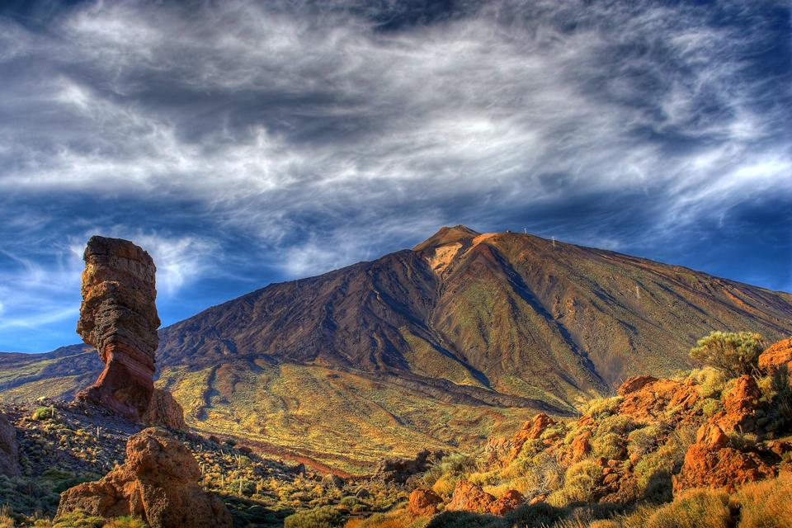
TRAVAIL REALISÉ PAR:
Rosana Varela nº26 10ºK
Vânia Comprido nº31 10ºK

Où est situé?
Le Teide, pic du Teide ou pic de Teide, est un volcan d'Espagne situé dans les îles Canaries, sur l'île de Tenerife. Avec 3 715 ou 3 718 mètres d'altitude, selon les sources, il constitue le point culminant de cet archipel mais aussi de l'Espagne, dépassant d'environ 300 mètres l'Aneto, plus haut sommet des Pyrénées espagnoles, et d'environ 240 mètres le Mulhacén, plus haut sommet de l'Espagne continentale.

Histoire
Le Teide a commencé sa formation il y a 500 000 ans en même temps que le Pico Viejo situé sur son flanc sud-ouest et culminant à 3 103 mètres d'altitude. La dernière éruption du Teide s'est déroulée du 18 au 27 novembre 1909.
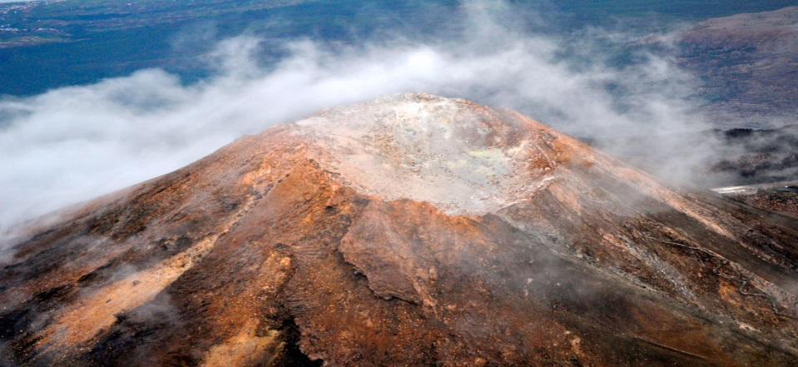

Tourisme
En 2016, il a été visité par 4 079 823 personnes, atteignant un niveau record. Il fait aussi partie du parc national le plus visité d'Espagne et d'Europe et actuellement neuvième dans le monde.

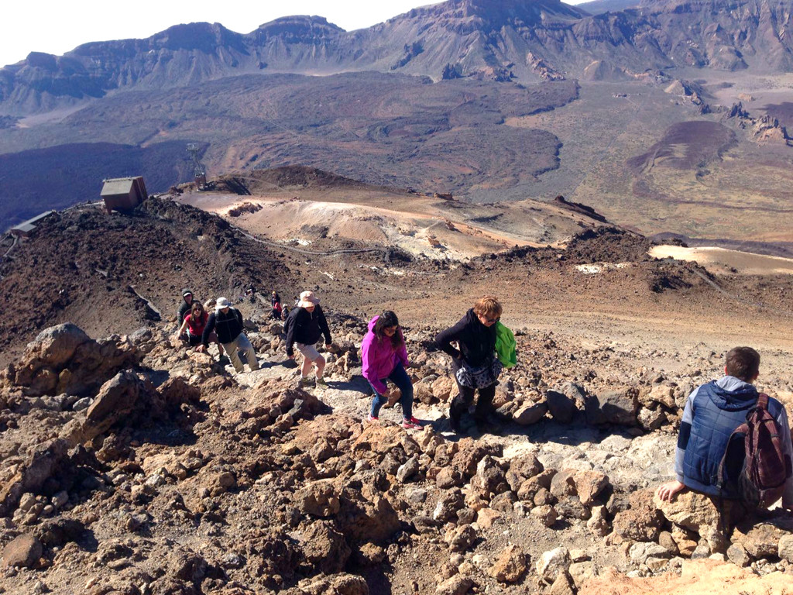

Patrimoine Naturel
Le Parc national du Teide(Tenerife) a été choisi comme patrimoine naturel de l'humanité par la réunion de l'Organisation des Nations Unies pour l'éducation, la science et la culture (Unesco) à Christchurch (Nouvelle-Zélande), selon le ministère de la Culture.
L'Unesco a reconnu le Parc national du Teide comme "l'un des endroits les plus riches et les plus divers en succession de paysages volcaniques et de valeurs naturelles spectaculaires du monde entier".
